Республика Татарстан, город Казань
Муниципальное автономное общеобразовательное учреждение
«Лицей-инженерный центр»
(МАОУ «Лицей-инженерный центр»)

МБУДО "ЦДТ Танкодром"

Исследовательская работа

«ОПРЕДЕЛЕНИЕ ВИТАМИНОВ В ПИЩЕВЫХ ПРОДУКТАХ В РАМКАХ ЭКОЛОГИИ ПИТАНИЯ ЧЕЛОВЕКА»

Выполнил:
Сафин Амирхан Айдарович
ученик 8 «А» класса
МАОУ «Лицей-инженерный центр»

Научный руководитель:
Шамаева Альфия Дальнеритовна,
Заведующая МБУДО "ЦДТ Танкодром"

Казань 2021
СОДЕРЖАНИЕ
Введение………………………………………………………………………..3
1 Глава. Теоретические основы экологии питания человека……………….5
1.1. Экологические основы и особенности питания человека………………5
1.2. Витамины как фактор экологического здоровья человека……………..9

2 Глава. Количественное и качественное определение содержания витаминов в продуктах питания………………………………………………….14
2.1. Качественное определение содержания витаминов С, А, Д и Е в продуктах питания (сок мандарина, рыбий жир и растительное масло)………14
2.2. Количественное определение содержания витамина С в продуктах питания (соки лимона, мандарина, яблока, капусты и покупной яблочный сок) йодометрическим методом…………………………………………………..……23

3 Глава. Организация рационального экологического питания…………..28
Заключение……………………………………………………………………32
Библиографический список………………………………………………….34

ВВЕДЕНИЕ
«Мы не для того живём, чтобы есть,
а едим для того, чтобы жить»
Сократ, древнегреческий философ

В последние годы в нашей стране, согласно данным Российской академии медицинских наук, было установлено ухудшение состояния здоровья и снижение функциональных возможностей современных детей по сравнению с их сверстниками 70-х годов ХХ века. Конечно, причин этому много. Но неправильное или неполноценное питание детей и подростков было отмечено как основной фактор влияния. Согласно статистическим данным, лишь один из десяти выпускников здоров.
Как же так получается, что спустя полвека при широком разнообразии продуктов в магазине, их доступности, увеличении уровня потребления населения, именно питание современных школьников приводит к недостаточности в рационе минеральных веществ и витаминов. И, как следствие, широкое распространение таких заболеваний, как кариес, анемия, гипотериоз, остеопороз, снижение иммунного ответа.
В этой связи большое значение приобретает понятие экологии питания, а именно употребление продуктов, которые не вредили бы нашему организму. Количество населения неуклонно растет, в сферу производства продуктов питания вовлекаются все новые и новые технологии, которые еще не успели охарактеризоваться как абсолютно безопасные, количество потенциальных угроз растет. Примерами может быть широкое использование химикатов, генно-модифицированных культур в сельском хозяйстве, пищевых добавок в пищевой промышленности. Эти факторы и определили актуальность темы исследования.
Целью исследования является определение рационального питания в экологии питания посредством качественного и количественного определения ряда витаминов в базовых продуктах питания.
Задачи исследования:
- определение базовых понятий экологии питания человека;
- анализ витаминов как фактора рационального питания;
- проведение химических опытов по количественному и качественному определению витаминов в продуктах питания;
- выработка рекомендаций по организации современного рационального питания.
В рамках исследования были использованы такие методы, как сравнение, наблюдение, эксперимент, практические опыты.
Оборудование: химические реагенты, стерильная посуда, пробирки.
Объект исследования: продукты питания
Предмет исследования: рациональное питание.
Гипотеза: мы предполагаем, что выявить содержание и дать количественную оценку витаминов в продуктах питания возможно с помощью соответствующих химических опытов.
Практическую значимость проекта мы видим в развитии умения использовать знания гигиены питания, микробиологии в повседневной жизни для решения практических задач, а также в воспитании экологической и потребительской культуры и здорового образа жизни.

1 Глава. Теоретические основы экологии питания человека
1.1. Экологические основы и особенности питания человека
Питание является важнейшей физиологической потребностью организма, это сложный процесс поступления, переваривания, всасывания и усвоения в организме пищевых веществ. Основные пищевые вещества (нутриенты) – это белки, жиры, углеводы, минеральные вещества, витамины и вода. Данные пищевые вещества называют также питательными, отделяя от входящих в состав пищи натуральных веществ – вкусовых, ароматических, красящих и т.д.
Пища – это смесь подготовленных для еды пищевых продуктов. Пищевой рацион представляет собой совокупность пищевых продуктов, используемых в течение дня (суток).
Усвоение пищи начинается с ее переваривания в пищеварительном тракте, продолжается при всасывании пищевых веществ в кровь и лимфу, и заканчивается усвоением нутриентов клетками и тканями организма. В ходе переваривания пищи под действием ферментов белки расщепляются до аминокислот, жиры – до жирных кислот и глицерина, усвояемые углеводы – до глюкозы, фруктозы, галактозы. Питательные вещества из кишечника поступают в кровь и лимфу и с их током поступают ко всем органам и тканям. Не переваренная пища поступает в толстую кишку, где образуются каловые массы.
Питание является жизненной необходимостью человека. В настоящее время заметно возрастает понимание того, что пища оказывает на человека значительное влияние. Она даёт энергию, силу, развитие, а при грамотном её употреблении – и здоровье. Можно с определённой уверенностью утверждать, что здоровье человека на 70% зависит от питания. Пища зачастую является основным источником большинства заболеваний, однако с её же помощью можно избавиться от многолетних недугов. Как ни соблазнительна пёстрая палитра продуктов питания и готовых изделий из них, но велики и проблемы, связанные с производством пищи, которые породила современная цивилизация. Повышенное содержание холестерина в крови, ожирение, кариес, диабет, нарушение жирового обмена веществ, гипертония, запоры, повышенное содержание мочевой кислоты в крови или подагра – вот неполный перечень так называемых «болезней цивилизации».
С древних времен люди понимали огромное значение питания для здоровья. Мыслители древности Гиппократ, Цельс, Гален и другие посвящали целые трактаты лечебным свойствам различных видов пищи и разумному ее потреблению. Выдающийся ученый Востока Абу Али Ибн Сина (Авиценна) считал пищу источником здоровья, силы, бодрости. Мечников И.И. полагал, что люди преждевременно стареют и умирают в связи с неправильным питанием и человек, питающийся рационально, может жить 120-150 лет.
Питание обеспечивает важнейшую функцию организма человека, поставляя ему энергию, необходимую для покрытия затрат на процессы жизнедеятельности.
Правильное питание, с учетом условий жизни, труда и быта, обеспечивает постоянство внутренней среды организма человека, деятельность различных органов и систем и, таким образом, является непременным условием хорошего здоровья, гармонического развития, высокой работоспособности.
Неправильное питание значительно снижает защитные силы организма и работоспособность, нарушает процессы обмена веществ, ведет к преждевременному старению и может способствовать возникновению многих заболеваний, в том числе и инфекционного происхождения, так как ослабленный организм подвержен любому отрицательному воздействию. Например, избыточное питание, особенно в сочетании с нервно-психическим напряжением, малоподвижным образом жизни, употреблением алкогольных напитков и курением, может привести к возникновению многих заболеваний.
Экология питания – интегрированная дисциплина, включающая знания экологии человека, гигиены питания, медицины, антропологической экологии, объектом которой является пища человека, предметом – пища как элементарный экологический фактор, влияющий на человеческую популяцию и на каждого индивида; адаптационные механизмы приспособления организма человека к пище – диеты.
С точки зрения экологии, пищевые потребности впервые были рассмотрены Джоном Хариссоном в своей монографии «Биология человека», выпущенной в переводе на русский язык в 1968 г. На текущий момент возникает необходимость в появлении такой сферы знаний, включающей знания экологии человека, гигиены питания, токсикологии, антропологической экологии, так как увеличивается потребность в обширных знаниях в области питания всех групп населения. Рассмотрим структуру экологии питания и ее ключевые понятия.
Экология человека – это междисциплинарная наука о взаимодействии человека со средой обитания, зародившаяся в 70-е годы XX века. Ее предмет состоит в изучении приспособительных изменений, происходящих в человеческом организме в зависимости от природных и социальных условий жизни. Иными словами, экология человека рассматривает адаптацию человека к изменениям окружающей среды через социальные условия. Задачи экологии человека в теоретическом плане заключаются в познании механизмов адаптации организма человека к новой для него среде, а в прикладном плане направлены на разработку мероприятий, облегчающих его приспособление к окружающим условиям. Итак, основной проблемой экологии человека является проблема адаптации.
Прикладная экология – большой комплекс дисциплин, связанных с различными областями человеческой деятельности и взаимоотношений между человеческим обществом и природой. Понятие экологического здесь чаще всего означает соответствие требованиям к нормальной среде существования человека и природных систем. Данная дисциплина большой упор делает на загрязнение окружающей среды, а также влияние загрязнителей на пищу и на человеческий организм, перекликаясь с гигиеной питания.
Экологию питания можно рассматривать как интегрированную дисциплину, включающую знания экологии человека, гигиены питания, токсикологии и антропологической экологии. Итак, экология питания – некогда отрасль экологии человека, потенциально новая интегрированная обширная дисциплина рассматривающая влияние пищи на человека и человека на пищу.
Понятие экологии питания включает в себя различные аспекты. Прежде всего, экология питания означает выбор продуктов, употребление которых не вредило бы нашему организму. В наше время мы употребляем в пищу очень много продуктов, чья экология нарушена, и на переработку которых наш организм тратит слишком много времени, при этом иногда не получая правильных калорий, необходимых для своего развития.
Одно из главных современных требований к продуктам — длительное хранение. Ведь еду нужно развезти от точки производства до точки продажи, а это иногда означает перевозку за сотни километров. Необходимость сохранять продукты в течение очень долгого времени предполагает, что в них нужно добавить определенное количество консервантов, что делает продукты питания менее экологичными. Другие консерванты повышают содержание холестерина. Третьи ослабляют иммунную систему. Как можно с такими продуктами поднять экологию питания на должный уровень? Утверждения ученых о том, что все эти пищевые добавки якобы абсолютно безвредны, сомнительны по той простой причине, что новые консерванты появляются быстро, а для качественного эксперимента по определению безвредности нужно проводить наблюдения над изменениями в организме в течение нескольких лет, а, может, и поколений.
Таким образом, можно сделать вывод, что экологическое питание человека заключается в употреблении биологически чистых продуктов, выращиваемых в природных условиях, без применения: химических препаратов, способствующих ускорению роста растений и животных; синтетических пестицидов для защиты плантаций от природных вредителей; искусственных пищевых добавок при вскармливании животных; генетически модифицированных продуктов (ГМО). Экологическое питание человека позволяет сберечь и укрепить здоровье, повышать иммунитет и улучшает качество жизни в целом.
В дальнейшем рассмотрим такой аспект экологического питания и экологического здоровья человека, как употребление и влияние витаминов в рационе питания.
1.2. Витамины как фактор экологического здоровья человека
Витамины – сложные органические вещества небелковой природы, которые присутствуют в продуктах питания в малых количествах и играют важную роль в обмене веществ. Концентрация витаминов в тканях и суточная потребность в них невелики, но при недостаточном поступлении витаминов в организме наступают опасные патологические изменения.
Важность некоторых видов еды для предотвращения определённых болезней была известна ещё в древности. Так, древние египтяне знали, что печень помогает от куриной слепоты. Ныне известно, что куриная слепота может вызываться недостатком витамина A. В 1330 году в Пекине Ху Сыхуэй опубликовал трёхтомный труд «Важные принципы пищи и напитков», систематизировавший знания о терапевтической роли питания и утверждавший необходимость для здоровья комбинировать разнообразные продукты.
В 1747 году шотландский врач Джеймс Линд, пребывая в длительном плавании, провел своего рода эксперимент на больных матросах. Вводя в их рацион различные кислые продукты, он открыл свойство цитрусовых предотвращать цингу. В 1753 году Линд опубликовал «Трактат о цинге», где предложил использовать лимоны и лаймы для профилактики цинги. Однако эти взгляды получили признание не сразу. Тем не менее, Джеймс Кук на практике доказал роль растительной пищи в предотвращении цинги, введя в корабельный рацион кислую капусту, солодовое сусло и подобие цитрусового сиропа. В результате он не потерял от цинги ни одного матроса — неслыханное достижение для того времени. В 1795 году лимоны и другие цитрусовые стали стандартной добавкой к рациону британских моряков. Это послужило появлением крайне обидной клички для матросов — лимонник. Известны так называемые лимонные бунты: матросы выбрасывали за борт бочки с лимонным соком.
В 1880 году русский биолог Николай Лунин из Тартуского университета скармливал подопытным мышам по отдельности все известные элементы, из которых состоит коровье молоко: сахар, белки, жиры, углеводы, соли. Мыши погибли. В то же время мыши, которых кормили молоком, нормально развивались. В своей диссертационной работе Лунин сделал вывод о существовании какого-то неизвестного вещества, необходимого для жизни в небольших количествах. Вывод Лунина был принят в штыки научным сообществом. Другие учёные не смогли воспроизвести его результаты. Одна из причин была в том, что Лунин использовал тростниковый сахар, в то время как другие исследователи использовали молочный сахар, плохо очищенный и содержащий некоторое количество витамина B.
В последующие годы накапливались данные, свидетельствующие о существовании витаминов. Так, в 1889 году голландский врач Христиан Эйкман обнаружил, что куры при питании варёным белым рисом заболевают бери-бери, а при добавлении в пищу рисовых отрубей — излечиваются. Роль неочищенного риса в предотвращении бери-бери у людей открыта в 1905 году Уильямом Флетчером. В 1906 году Фредерик Хопкинс предположил, что помимо белков, жиров, углеводов и т.д., пища содержит ещё какие-то вещества, необходимые для человеческого организма, которые он назвал «accessory food factors». Последний шаг был сделан в 1911 году польским учёным Казимиром Функом, работавшим в Лондоне. Он выделил кристаллический препарат, небольшое количество которого излечивало бери-бери. Препарат был назван «Витамайн» (Vitamine), от латинского vita — «жизнь» и английского amine — «амин», азотсодержащее соединение. Функ высказал предположение, что и другие болезни — цинга, пеллагра, рахит — тоже могут вызываться недостатком определенных веществ.
В 1923 году доктором Гленом Кингом была установлена химическая структура витамина С, а в 1928 году доктор и биохимик Альберт Сент-Дьёрди впервые выделил витамин С, назвав его гексуроновой кислотой. Уже в 1933 швейцарские исследователи синтезировали идентичную витамину С столь хорошо известную аскорбиновую кислоту.
В 1929 году Хопкинс и Эйкман за открытие витаминов получили Нобелевскую премию, а Лунин и Функ — не получили. Лунин стал педиатром, и его роль в открытии витаминов была надолго забыта. В 1934 году в Ленинграде состоялась Первая всесоюзная конференция по витаминам, на которую Лунин (ленинградец) не был приглашён.
В 1970 году Лайнус Полинг, дважды лауреат Нобелевской премии, потряс медицинский мир своей первой книгой «Витамин С, обычная простуда и грипп», в которой дал документальные свидетельства об эффективности витамина С. С тех пор «аскорбинка» остается самым известным, популярным и незаменимым витамином для нашей повседневной жизни. Исследовано и описано свыше 300 биологических функций этого витамина. Главное, что, в отличие от животных, человек не может сам вырабатывать витамин С и поэтому его запас необходимо пополнять ежедневно.
В настоящее время известно около 20 различных витаминов. Установлена и их химическая структура; это дало возможность организовать промышленное производство витаминов не только путём переработки продуктов, в которых они содержаться в готовом виде, но и искусственно, путём их химического синтеза.
Недостаток или избыток в рационе тех или иных витаминов вызывает болезни (гиповитаминоз – при недостатке, авитаминоз – при отсутствии, гипервитаминоз – при избытке витаминов).
Исходя из растворимости, витамины делят на жирорастворимые — A, D, E, K и водорастворимые — все остальные (B, C, P и т.д.). Жирорастворимые витамины накапливаются в организме, их депо являются жировая ткань и печень. Водорастворимые витамины в существенных количествах не накапливаются и при избытке выводятся с водой.
В рамках нашего исследования мы определяли в продуктах питания такие базовые витамины, как витамин А, Е, Д и С. Рассмотрим практическую роль именно этой группы витаминов для организма человека.
Витамин А оказывает влияние на рост человека, улучшает состояние кожи, способствует сопротивлению организма инфекции. Недостаток витамина A приводит к ухудшению зрения в сумерках («куриной слепоте»). Проявления гиповитаминоза А: кожа становится сухой и шероховатой, шелушится, ногти сухие, тусклые. Часто наблюдаются конъюнктивиты, характерна сухость роговицы - ксерофтальмия. Отмечается также похудение (вплоть до истощения).
Симптомы избытка витамина А: сонливость, вялость, головная боль, гиперемия лица, тошнота, рвота, раздражительность, расстройство походки, болезненность в костях нижних конечностей. Может наблюдаться обострение желчнокаменной болезни и хронического панкреатита. Суточная потребность витамина А составляет 1,5 - 2,5 миллиграмма. Потребность в витамине А возрастает при работе, связанной с напряжением органа зрения (водители всех видов транспорта, ювелиры) или с химическими веществами, пылью, раздражающими слизистую оболочку глаз, верхних дыхательных путей, кожу. Витамин А обнаружен только в продуктах животного происхождения (рыбий жир, жир молока, сливочное масло, сливки, творог, сыр, яичный желток, жир печени и жир других органов - сердца, мозга). Много содержится каротина в рябине, абрикосах, шиповнике, черной смородине, облепихе, желтых тыквах, арбузах, в красном перце, шпинате, капусте, ботве сельдерея, петрушке, укропе, кресс-салате, моркови, щавеле, зеленом луке, зеленом перце, крапиве, одуванчике, клевере.
Витамин Е играет большую роль в работе репродуктивных органов человека. При недостатке витамина возникает резкая мускульная дистрофия. По химическому составу витамин Е - высокомолекулярный спирт – С29Н50О2. Устойчив по отношению к температуре и кислотам, но сравнительно чувствителен к освещению и щелочам. В растительных тканях встречается в свободной форме и в эфирных соединениях. Широко распространен в растительных продуктах, особенно в зародышах семян и растительных маслах. Витамин Е обладает антиокислительными свойствами и в значительной мере может предохранять от разрушения витамин А; поэтому витамин А лучше усваивается и лучше действует в присутствии витамина Е.
Потребность взрослого человека в витамине С соответствует 50-100 миллиграммам аскорбиновой кислоты в день. В организме человека нет сколько-нибудь значительных резервов витамина С, поэтому необходимо систематическое, ежедневное поступление этого витамина с пищей.
Основными источниками витамина С являются растения. Особенно много аскорбиновой кислоты в перце, хрене, ягодах рябины, чёрной смородины, земляники, клубники, в апельсинах, лимонах, мандаринах, капусте (как свежей, так и квашенной), в шпинате. Картофель хотя и содержит значительно меньше витамина С, чем вышеперечисленные продукты, но, принимая во внимание значение его в нашем питании, его следует признать наряду с капустой основным источником снабжения витамином С. Эпидемии цинги, свирепствовавшие в средние века в Европе в зимние и весенние месяцы года, исчезли после введения в сельское хозяйство европейский стран культуры картофеля.
Таким образом, витамины - это особые органические вещества, которые, не являясь источником энергии или строительным материалом для организма, тем не менее, необходимы (в минимальных количествах) для его нормальной жизнедеятельности (и даже для самого существования). Они участвуют в обмене веществ, являются биологическими ускорителями химических реакций, протекающих в клетке, повышают устойчивость к инфекционным заболеваниям, снижают отрицательное влияние различных профессиональных вредностей и т.п.
В Институте питания РАМН в течение 30 лет наблюдают за изменениями витаминного статуса россиян. По данным лаборатории витаминов и минеральных веществ института, от нехватки витаминов в той или иной мере страдает восемь из десяти наших сограждан. Дефицит обнаруживается у всех – независимо от материального достатка, возраста, пола, уровня образования и места жительства. Все мы получаем небольшое количество витаминов с пищей, достаточное, чтобы не развился серьезный авитаминоз, но гораздо меньше рекомендуемых норм. В настоящее время признаки С-витаминной недостаточности обнаруживаются у почти 100% детей, беременных и кормящих женщин, молодых людей и пенсионеров. Кроме того, более половины россиян недополучают витамины группы В и каротина.
Практическая часть нашего исследования посвящена количественному и качественному определению ряда витаминов в продуктах питания.
2 Глава. Количественное и качественное определение содержания витаминов в продуктах питания
2.1. Качественное определение содержания витаминов С, А, Д и Е в продуктах питания
(сок мандарина, рыбий жир и растительное масло)
В аналитической части нашего исследования мы решили провести химические опыты для качественного и количественного определения содержания витаминов С, А, Д и Е в ряде продуктах питания. Все опыты проходили на базе химической лаборатории Института органической и физической химии имени А.Е.Арбузова.
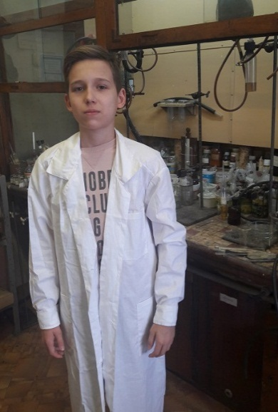
Рис.2.1.1. Подготовка к проведению опытов
Вначале были проведены качественные реакции на содержание витаминов в продуктах (определялось наличие витамина).
Витамин | Продукт
Витамин С (аскорбиновая кислота) | Сок мандарина
Витамин А (ретинол) | Рыбий жир
Витамин Д | Рыбий жир
Витамин Е (токоферол) | Растительное масло
Табл. 2.1.1. План проведения качественных реакций
Реакции на витамин С (аскорбиновую кислоту)

Все качественные реакции на аскорбиновую кислоту основаны на ее способности легко вступать в окислительно-восстановительные реакции. Окисляясь, аскорбиновая кислота превращается в дегидроаскорбиновую, восстанавливая различные соединения:

аскорбиновая дегидроаскорбиновая
кислота кислота

Йодная проба на витамин С. Раствор Люголя (раствор йода в йодиде калия) при добавлении к нему витамина С обесцвечивается вследствие восстановления молекулярного йода с образованием йодистоводородной кислоты.
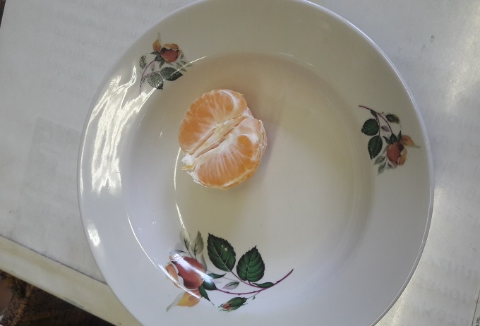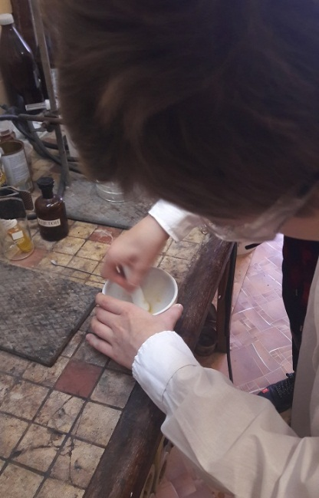
Рис.2.1.2-2.1.3 Подготовка к опыту материала
Реактивы: дистиллированная вода, раствор Люголя, 1%-го раствора аскорбиновой кислоты.
Ход работы: в две пробирки (опыт и контроль) наливают по 10 капель дистиллированной воды и 2 капли раствора Люголя. В опытную пробирку добавляют 5-10 сока мандарина, в контрольную – столько же дистиллированной воды. В опытной пробирке раствор обесцвечивается.
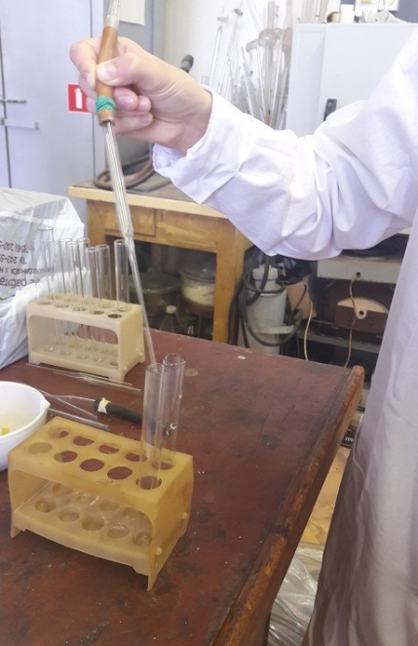
Рис.2.1.4. Ход опыта
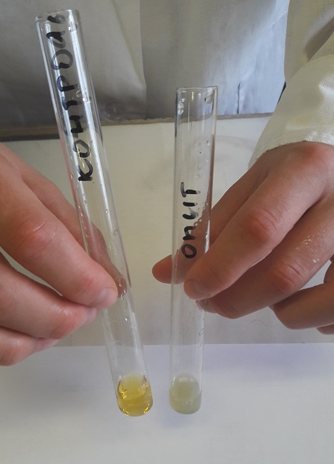
Рис.2.1.5. Результат опыта
Качественные реакции на витамин А
Витамин А (ретинол) - не растворим в воде, хорошо растворяется в жирах и органических растворителях. Содержится только в животных продуктах, особенно им богаты рыбий жир, сливочное масло, печень. В растениях находятся окрашенные в желтый или оранжевый цвет пигменты – каротины, которые могут в животном организме превращаться в витамин А.

Проведем качественную реакцию на содержание витамина А в рыбьем жире с сульфатом железа (II).

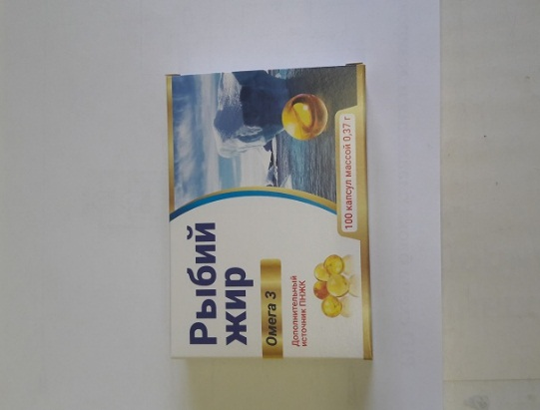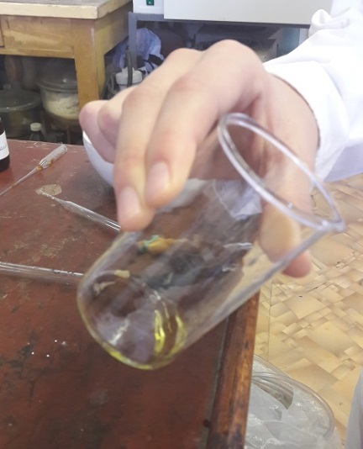

Рис.2.1.6-2.1.7 Подготовка материала к опыту

Реактивы: рыбий жир или раствор витамина А в масле, ледяная уксусная кислота, сульфат железа (II), концентрированная серная кислота.

Ход работы: к 2-3 каплям рыбьего жира добавляют 10-15 капель ледяной уксусной кислоты, насыщенной сульфатом железа (II) и 2-4 капли концентрированной серной кислоты.

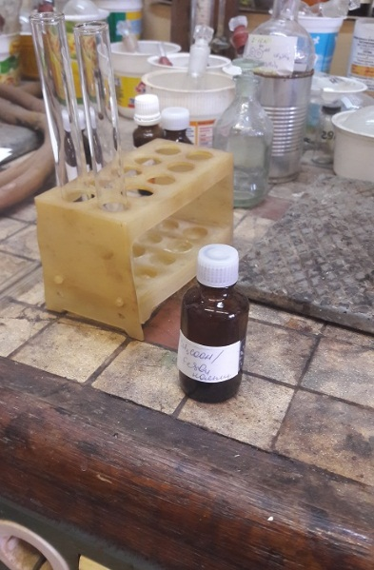

Рис.2.1.8. Работа с кислотами требует повышенного внимания и безопасности

Реакцию проделывают в сухой пробирке. После перемешивания содержимого появляется голубое окрашивание, постепенно переходящее в розово-красное.

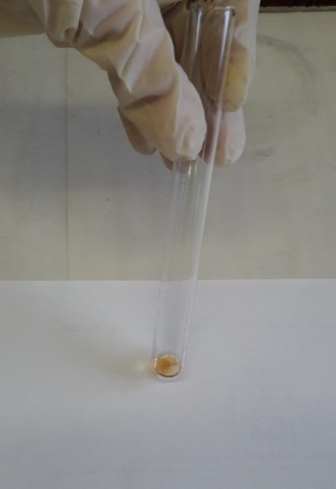

Рис.2.1.9. Результат опыта (розово-красное окрашивание)

Качественные реакции на витамин Д
Витамин Д – группа соединений, принимающих участие в регуляции форфорно-кальциевого обмена и процесса образования костей. Не растворим в воде, растворяется в жирах и органических растворителях. Источниками витамина Д для человека служат: рыбий жир, печень, сливочное масло, желток.
Холекальциферол

а) Реакция с анилином.
Реактивы: рыбий жир или раствора витамина Д в масле, хлороформ, смесь анилина с концентрированной соляной кислотой (15:1).
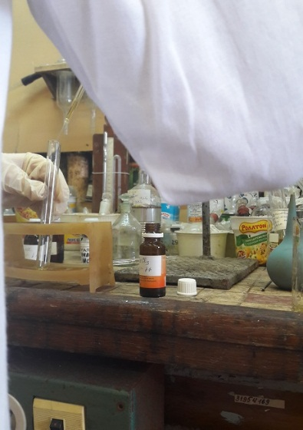
Рис.2.1.10. Работа с соляной кислотой
Ход работы: в сухой пробирке смешивают 4 капли рыбьего жира или раствора витамина Д в масле с 20 каплями хлороформа, добавляют при помешивании 10 капель смеси анилина с концентрированной соляной кислотой. Пробирку рекомендуется нагреть.
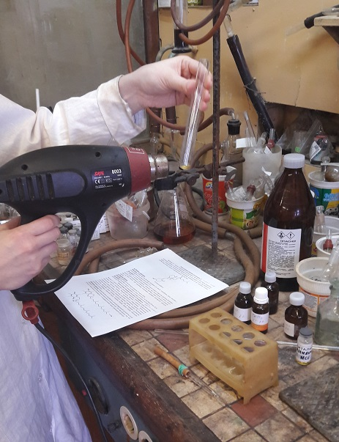
Рис.2.1.11. Ускорение (нагревание) химической реакции
При нагревании содержимое пробирки приобретает красную окраску.
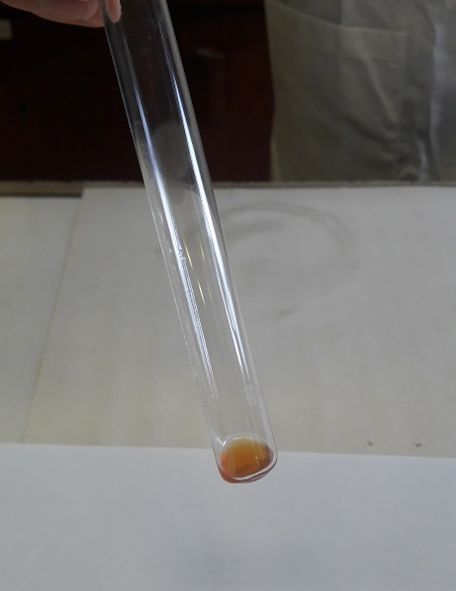
Рис.2.1.12. Результат опыта (красная окраска)

б) Реакция с бромом

Реактивы: рыбий жир, бром
Ход работы: В пробирку налили 1 мл рыбьего жира и прилили 1 мл раствора брома.
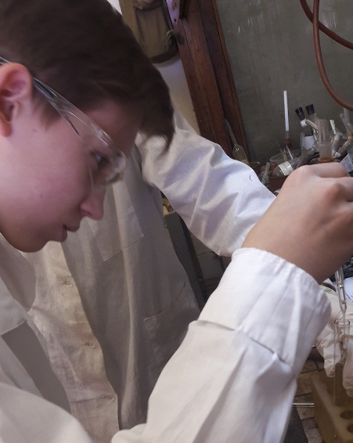
Рис.2.1.13. Работа с бромом
Если наблюдается зеленовато-голубое окрашивание, то в жире содержался витамин D.
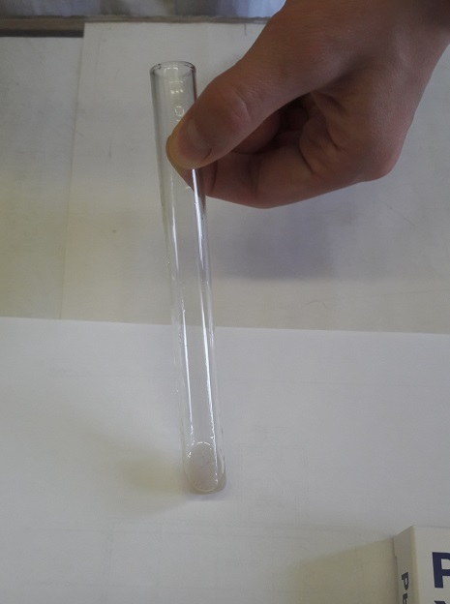
Рис.2.1.14. Результат опыта (зеленовато-голубоватое окрашивание)
Качественная реакция на витамин Е (токоферол).
Витамин Е - группа природных соединений производных, важнейшими представителями которых являются токоферолы. Жирорастворим. Витамин Е является универсальным протектором клеточных мембран от окислительного повреждения. Наибольшее содержание в маслах (соевом, кукурузном, хлопковом, подсолнечном, льняном), а также в сушеных орехах (фундук, миндаль, грецкий орех, меньше в арахисе, кешью). Витамином Е богаты проросшие зерна пшеницы, кукурузы, овса, ржи. В меньшем количестве содержится в бобовых, сливочном масле, говядине, овощах, треске, сельди, небольшое содержание в молоке.
Описание работы: взаимодействие α-токоферола с концентрированной азотной кислотой приводит к окрашиванию реакционной смеси в красный цвет. Это обусловлено тем, что продукт окисления α-токоферола – α-токоферилхинон- имеет хиноидную структуру:

Реактивы: концентрированная азотная кислота, 0,1% растительное масло Благода рафинированное.
Ход работы: В сухую пробирку вносят 5 капель 0,1% спиртового раствора витамина Е и добавляют 2-3 капли концентрированной азотной кислоты. Пробирку интенсивно встряхивают, нагревают 5 минут на водяной бане при температуре 30°С и наблюдают постепенное появление красного окрашивания.
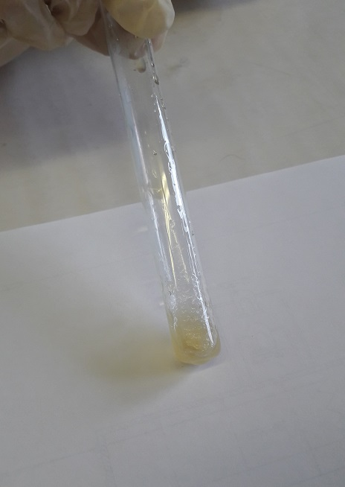
Рис.2.1.15. Результат опыта (постепенное красноватое окрашивание)
Таким образом, нами были проведены качественные реакции на определение содержания витаминов А, С, Д и Е в таких продуктах, как мандарин, аптечный рыбий жир и растительное масло. Все реакции были положительны, химическим путем было подтверждено наличие витаминов в этих продуктах. При этом считаем необходимым отметить, что в реакциях с рыбьим жиром и растительном масле результаты опытов не были ярко-выраженными. Это объясняется тем, что исходные продукты питания имели ряд дополнительных химических ингредиентов в составе, возможно консервантов и других вспомогательных веществ. Что, в свою очередь, несколько снизило качество реакции.

2.2. Количественное определение содержания витамина С в продуктах питания (соки лимона, мандарина, яблока, капусты и покупной яблочный сок) йодометрическим методом
Следующим направлением в исследовании стало количественное определение содержания витамина С в таких продуктах питания, как лимон, мандарин, яблоко, капуста, замороженная черная смородина и покупной яблочный сок, йодометрическим методом.
Оборудование и реактивы: фарфоровые ступки с пестиками, пипетки градуированные, весы; спиртовый раствор йода (5%), раствор крахмала (1%), раствор HCl (1%), мандарин, капуста, яблоко, лимон, покупной яблочный сок.
Ход работы: Берется навеска 1 г каждого из исследуемых продуктов, которую растирают в ступке, добавляют 5 мл воды, несколько капель крахмала и немного соляной кислоты для инактивации фермента аскорбиноксидазы.
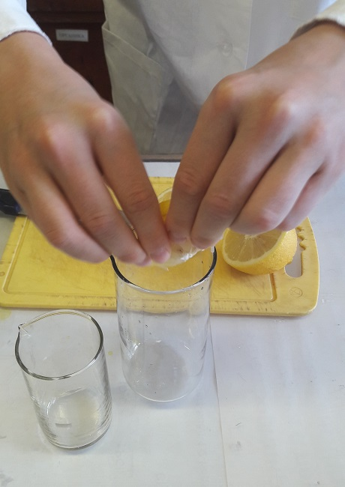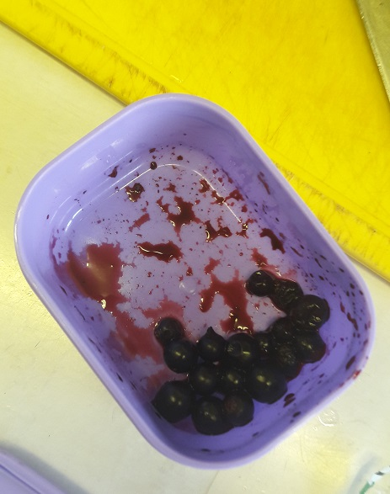
Рис.2.2.1-2.2.2. Подготовка реактивов (лимон и черная смородина)
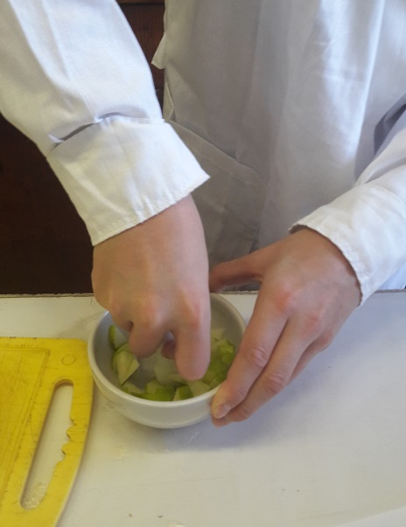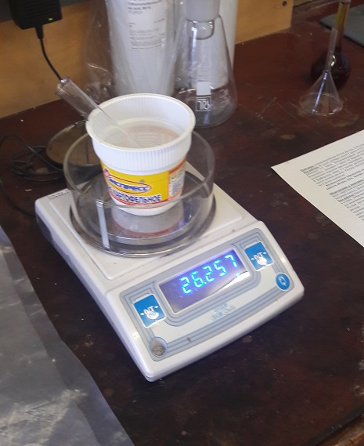
Рис.2.2.3-2.2.4 Подготовка реактивов (яблоко)
В качестве окислителя используется йод. 5%-ный раствор йода разбавляется водой в 40 раз, при этом получают 0,125%-ный раствор, 1 мл которого соответствует 0,875 мг аскорбиновой кислоты.
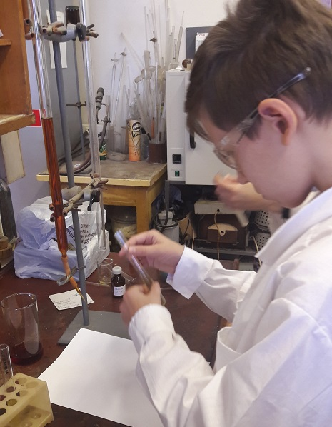
Рис.2.2.5. Титрование
Затем проводят титрование раствором йода исследуемой жидкости в ступке до появления устойчивого синего окрашивания крахмала, которое говорит о том, что вся аскорбиновая кислота окислилась.
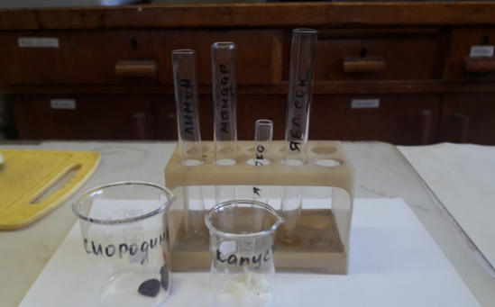
Рис.2.2.6. Подготовка реактивов в пробирках
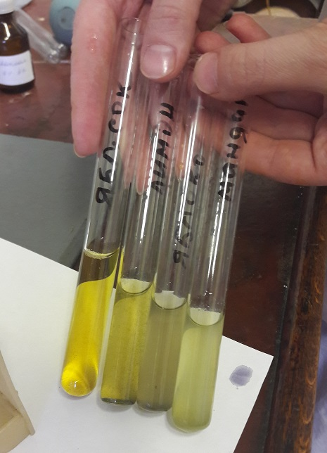
Рис.2.2.7. Результат титрования раствором йода
Записывают количество раствора йода, пошедшего на титрование, и производят расчёт.
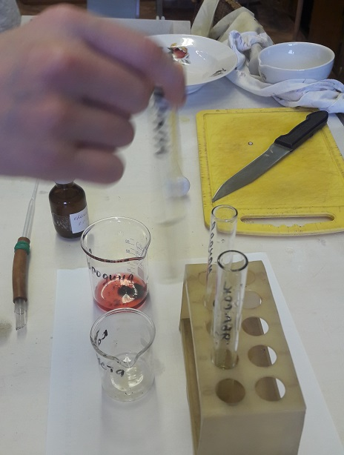
Рис.2.2.8. Подготовка к расчетам
Расчет: Расчёт концентрации витамина С
Свит С = VJ2·CJ2/Vпроба = 0,005·VJ2/Vпроба, где
Свит С - концентрация витамина С
VJ2 - объем раствора йода, который пошел на титрование,
CJ2 - концентрация раствора йода,
Vпроба - объем пробы сока.
Представим результаты в таблице:
Табл.2.2.1.
Результаты титрования аскорбиновой кислоты
Продукт | CJ2 | VJ2 мл | Vпроба мл | Свит С
Мандарин | 0,005 | 0,8 | 1 | 0,004
Капуста | 0,005 | 0,6 | 1 | 0,003
Яблоко | 0,005 | 0,2 | 1 | 0,001
Покупной яблочный сок | 0,005 | 0,1 | 1 | 0,0005
Лимон | 0,005 | 0,8 | 1 | 0,004
Замороженная черная смородина | 0,005 | ----- | ------ | -----

Проведенные опыты позволили нам сделать следующие выводы. Самое большое содержание витамина С отмечено в лимоне и мандарине. Наименьшее – в покупном яблочном соке. Неплохие показатели у свежей белокочанной капусты, хуже у свежего зеленого яблока. Необходимо отметить, что не получился результат у черной смородины, в этом случае не удалось отметить объем раствора йода, который пошел на титрование, из-за схожести цвета.
В среднем, чтобы восполнить среднесуточную потребность витамина С в организме (100 мг), достаточно съесть 3 мандарина, 6 яблок или половину лимона. Витамин С очень важен для организма человека: для роста и восстановления клеток всех тканей и органов, особенно – кровеносных сосудов, десен, зубов и костей. Способствует усвоению организмом железа, ускоряет выздоровление.
При недостатке витамина С в организме возможны различные заболевания (кровоточивость десен, выпадение зубов, частые простуды, варикозное расширение вен, геморрой, излишний вес, повышенная утомляемость, раздражительность, плохая концентрация внимания, депрессии, бессонница, раннее образование морщин, выпадение волос, ухудшение зрения).
Итак, мы научились быстро и довольно точно определять содержание аскорбиновой кислоты в продуктах питания. Мы исследовали сок мандарина, лимона, яблока, капусты и покупной сок. Конечно, полученные результаты достаточно приблизительны – хотя бы потому, что содержание витамина зависит от сорта растения, условий его роста и т.д. Однако, зная содержание аскорбиновой кислоты в различных продуктах можно ориентировочно определить, сколько аскорбиновой кислоты мы получаем в сутки.

В следующей главе считаем целесообразным рассмотреть организацию рационального экологического питания, исходя из различных условий и с использованием полученных опытных путем сведений по содержанию витаминов в продуктах питания.

3 Глава. Организация рационального экологического питания
Рациональное экологическое питание имеет актуальное значение в современных экологических условиях. Задачи питания в условиях интенсивного химического загрязнения состоят в том, чтобы препятствовать накоплению в организме человека вредных химических веществ. Рациональное экологическое питание должно обеспечить ослабление негативного действия химических веществ и других вредных факторов на организм, на преимущественно поражаемые органы и системы. Рациональное питание в сложных экологических условиях должно способствовать повышению защитно-приспособительных возможностей организма человека.
Особенно актуальны вопросы питания людей, проживающих в городских условиях, подвергающихся воздействию тяжелых металлов, электромагнитных излучений, испытывающих тяжелые физические нагрузки, длительное время находящихся в стрессовых ситуациях.
Население, проживающее в зонах экологического риска, а также та часть населения, которая испытывает влияние негативных факторов в производственных условиях, должно получать специальное питание или лечебно-профилактическое питание. Это питание должно отвечать определенным требованиям.
1. Оно должно содержать дополнительное количество витаминов. При этом речь идет не о большом количестве витаминов, а о 2—3 витаминах, и прежде всего это аскорбиновая кислота, т. е. витамин С, витамин А и тиамин.
2. Питание должно содержать комплекс аминокислот, таких как цистеин и метионин, тирозин и фенилаланин, триптофан.
3. Питание должно обеспечивать образование в организме таких соединений, которые обладают большой биологической активностью. Прежде всего это витамин В12, холин, пиридоксин.
4. Питание в зонах риска и лечебно-профилактическое питание должно быть обогащено пектиновыми веществами, которые содержат метоксильные группировки, обусловливающие желеобразующий эффект и обладающие большими сорбционными свойствами, и, способствующие выведению из организма тяжелых металлов, радиоактивных веществ, аутотоксинов и других токсических соединений.
5. В современных условиях широко используются ощелачивающие рационы, диеты за счет включения в них овощей, фруктов, молочных продуктов. Большую роль в таком питании играют повышенные концентрации магния. Установлено, что магний способствует повышению сопротивляемости организма к воздействию веществ, обладающих канцерогенными свойствами. Нужно отметить, что антиканцерогенными свойствами обладает магний не всех продуктов, а только те его формы и соединения, которые содержатся в фасоли.
Население, проживающее в сложных экологических условиях, в городских конгломератах, нуждается в обогащении рационов пектиновыми веществами. Достаточный уровень пектинов, их доставка в организм, связывается с ежедневным потреблением около двух яблок. Высокий уровень содержания пектинов – в свекле и цитрусовых. В производственных условиях рационы работающих обогащаются свекольными или цитрусовыми пектинами.
Населению, проживающему в зонах экологического риска, рекомендуется широко использовать продукты, содержащие большое количество такой аминокислоты, как метионин. Эта аминокислота участвует в процессах трансметилирования и обеспечивает дезинтоксикационную функцию печени. Метионин в достаточных количествах содержится в молочных и кисломолочных продуктах и твороге. Но при назначении молочной продукции необходимо учитывать особенности пищеварительной системы организма человека, переносимость молока; показано ли употребление творога. В целом суточное потребление молока должно составлять в оптимальных условиях примерно 500 мл, творога и кисломолочных продуктов – около 100 г.
Рационы людей, подвергающихся негативному воздействию экологических факторов, целесообразно обогащать продуктами, которые содержат в своем составе альгинаты. Альгинаты, как и пектиновые вещества, способны выводить из организма аутотоксины, токсические химические вещества. Альгинаты содержатся в морских продуктах и, в частности, в водорослях, относящихся к виду спирулин. Добавки спирулина в рационе очищают организм от токсических веществ, регулируют обмен холестерина и углеводов, нормализуют микрофлору кишечника и значительно повышают устойчивость организма к воздействию различных негативных факторов окружающей среды. Нужно сказать, что действие спирулина осуществляется на уровне клеточного обмена и положительно сказывается на дезинтоксикационных процессах. При воздействии радионуклидов, таких как цезий, стронций-90, на организм человека, особенно на ту часть населения, которая находится в зоне воздействия после Чернобыльской катастрофы (там именно в основном сконцентрирован цезий), рекомендуется включать в рацион ферроцин (берлинскую лазурь) около 1 г в сутки.
В условиях воздействия производственных факторов рабочим должно назначаться лечебно-профилактическое питание.
Питание населения, проживающего в крупных промышленных центрах, подвергающегося воздействию внешних факторов различной природы и страдающего различными заболеваниями, должно носить индивидуальный характер и отвечать во многом требованиям диетического питания, особенно в домашних условиях. Поэтому население должно быть знакомо с основными требованиями и положениями диетического питания в домашних условиях.
Помимо этого, считаем необходимым выработать у населения осознанный подход к экологически чистому питанию. Экологически чистое питание — это не тренд, а образ жизни. Многие ищут такой подход к организации питания, который не будет являться диетой в ее классическом понимании. Поскольку диета, хоть и работает, но оказывает и некоторое угнетающее воздействие на организм. Также вполне разумно, что полезный рацион предполагает использование органических продуктов с учетом их особенностей.
Сейчас экологически чистое питание является своеобразным трендом. Однако, этот подход успешно применяется уже на протяжении как минимум 20 лет. Экологически чистое питание имеет целью сделать рацион здоровым и полноценным, а также безопасным. В нем нет крайностей: подход не требует исключения каких-либо продуктов из рациона полностью. Этот подход предполагает и использование готовых рецептур, и создание собственных на основе усвоенных принципов. Это выбор только чистых, не подвергшихся обработке продуктов без включения каких-либо добавок.

ЗАКЛЮЧЕНИЕ
Здоровье – основополагающая составляющая всей жизни и деятельности человека. Безопасность пищевых продуктов и продовольственного сырья относят к основным факторам, определяющим уровень здоровья населения России и сохранения его генофонда. Будущее России – это подрастающее поколение, здоровье которого во многом зависит от правильного питания.
Актуальность исследования элементов экологии питания связана с тем, что детская и подростковая психика устроена так, что в организации своего питания они отдают предпочтение продуктам широко разрекламированным, с яркими красочными упаковками, не всегда являющимися полезными и безопасными. Зачастую происходит подмена действительно важных и полезных для организма продуктов на их суррогаты.
Человечество достигло больших успехов во всех отраслях науки и производства. Человек может уже не опасаться хищных животных, как его далекие предки – у него есть оружие; может не бояться резкого изменения температуры – у него есть одежда и надежное жилище, и можно сказать, что человек полностью оградил себя от опасностей окружающего мира, даже которые создал он сам. Но у каждого из нас существует слабое и уязвимое в этом отношении место – пища, которая всегда будет связывать нас с окружающим миром и ставить нас в зависимое положение от качества окружающей среды. Гиппократ говорил «мы есть то, что мы едим». В сегодняшнем мире продовольственный вопрос становиться ребром. Количество населения неуклонно растет, в сферу производства продуктов питания вовлекаются все новые и новые технологии, которые еще не успели охарактеризоваться как абсолютно безопасные, количество потенциальных угроз растет. Примерами может быть широкое использование химикатов, генно-модифицированных культур в сельском хозяйстве, пищевых добавок в пищевой промышленности. Помимо всего этого, питание современного человека, который руководствуется популярностью тех или иных продуктов питания, сокращает продолжительность и качество жизни, обеспечивая людей среднего и старшего возраста такими заболеваниями как ожирение, сахарный диабет. Из всего сказанного мы можем сделать вывод, что существует потребность в глубоких знаниях о пище и о потенциальных угрозах связанных с ней.
В нашем исследовании мы рассмотрели различные аспекты такого направления, как экология питания, провели опытный химический анализ ряда продуктов питания на содержание в них основных витаминов. И в дальнейшем дали свое видение и рекомендации по организации рационального экологического питания.

БИБЛИОГРАФИЧЕСКИЙ СПИСОК
- Дудкин М. С., Щелкунов Л. Ф. Новые продукты питания. — М.: Наука, 1998.
- Леенсон И. Занимательная химия, - М.:Росмен, 1999.
- Скурихин И. М., Нечаев А. П. Все о пище с точки зрения химика. ‒ М.: Высшая школа, 1991.
- Смирнов М.И. «Витамины», М.: «Медицина» 1974 год .
- Тюренкова И.Н. «Растительные источники витаминов», Волгоград 1999 .
- Химический состав пищевых продуктов / Под ред. И. М. Скурихина, М. Н. Волгарева. ‒ М.: Агропромиздат, 1987.
- . http://vitamini.solvay-pharma.ru/encyclopedia/info.aspx?id=13
- .http://kref.ru/infohim/138679/3.html
- “Энциклопедический словарь юного химика” - Москва 1990 Педагогика,650с.
- http://vitamini.solvay-pharma.ru/encyclopedia/info.aspx?id=13

